1. 其他 1
2. 枚举 2
2.1 基本知识 2
2.2 枚举与宏 3
3. 共用体 3
3.1 基本知识 3
3.2 共用体与枚举、结构体 4
4. 堆 6
4.1 相关区分 6
4.2 相关细节 7
4.3 相关规范 9

其他
- 浮点协处理器

为避免相关错误，涉及对浮点数的输入、运算等处理时，首先要显式的初始化一个浮点值，以使浮点协处理器进行初始化。

- 编码规范

Google C++

- TRUE/FALSE 为宏定义，在C/C++中兼容
true/false 为bool类型。

为兼容性处理，最好使用TRUE/FALSE.

- 数组使用技巧
数组不进行越界控制的特性，可以用于技巧的处理一些问题。
比如
struct tag_record
{
short shsize; //限定访问范围
char data[1]; //指定访问的首址
};

这样借助数组进行一定范围内的越界访问，获取相关信息。

枚举

2.1 基本知识
枚举类型的定义，枚举类型变量的定义，同前面结构体的情况类似。不再详述。

enum enu_datatype
{
INT, FLOAT, STRING //常量
};

enum enu_datatype datatype; //变量

枚举类型变量的赋值，仅能用枚举类型常量来进行。(当然了,这是CPP中的情况。 在C中不会出现。或许与编译器实现有关）。

为避免可能的错误，就遵循——枚举类型变量的赋值，仅能用枚举类型常量进行。
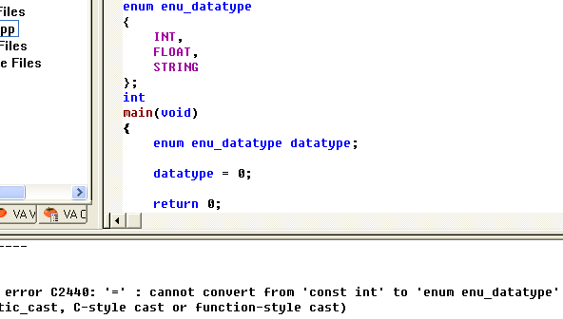

2.2 枚举与宏
- 两者都能进行符号化的表示
- 宏是一种全局性的
- 而枚举可以做到作用域的限制，在某些情况下更有益处。
该点在后面联合体中阐述。

3. 共用体
共用体，或者联合体(union) 的所有成员引用的是内存中的相同位置。
只是解释方式的不同。

共用体的长度是它最长成员的长度。

可以通过强制类型转换来达到相同的效果。

3.1 基本知识
共用体类型的定义，共用体类型变量的定义，与结构体、枚举的情况类似。

同样的，它们的类型定义并没有造成空间的分配，只有在相应的变量定义时才有。
union un_data
{
float f;
int i;
};

union un_data data;

共用体的初始化，其初始值必须是共用体第1个成员的类型， 而且它必须位于一对{} 中。
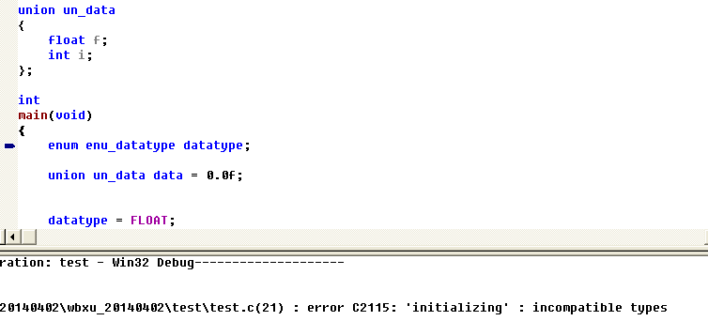

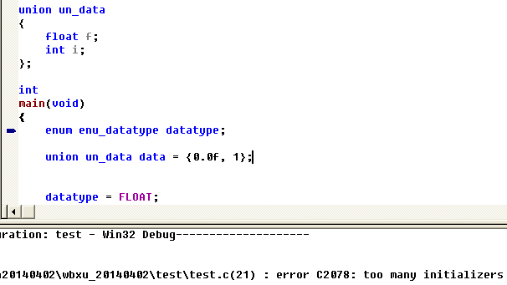

3.2 共用体与枚举、结构体
当然了，更多的情况下， 是共用体与枚举、结构体的结合使用。

比如
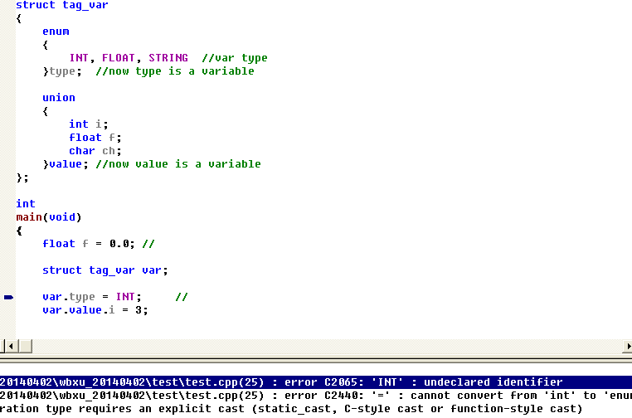
在这里，结构体、枚举、共用体结合使用，其中：
- 枚举类型变量type用于指示共用体中存储的数据类型。
- 共用体类型变量value可在同一内存空间中存储多种类型数据 （但每个时刻，仅能解释为一种）。
- 后续的各种操作（如输出、其他运算等，都需要根据type进行相应的分发。
- 注意到在上面的cpp文件中，存在作用域的问题。
因为此时type仅是枚举类型变量，INT, FLOAT, STRING等的作用域限定在tag_var内，无法在外部使用这些枚举类型常量。
需要进行如下处理：
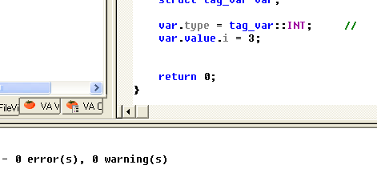

此外，这样的问题，在C程序中是不存在的。
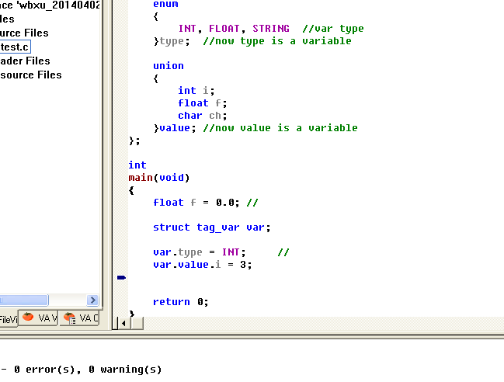

作用域？

堆

4.1 相关区分
malloc, free
是库函数。
完成内存空间的申请与释放

new, delete
是运算符，内部实现通过malloc, free。
在完成内存空间的申请与释放的同时，还会调用调用构造函数、析构函数。

Void * 与 Type *
Void * 是纯粹的地址，，没有解释类型，它可以接收容纳任何类型的指针。

(无论怎样，最好要进行显式的强制类型转换，在增加可读性的同时，也避免可能的错误。
应该避免一切的隐式类型转换）

4.2 相关细节
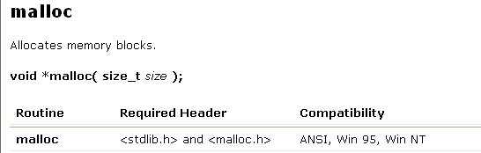
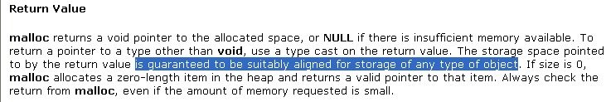

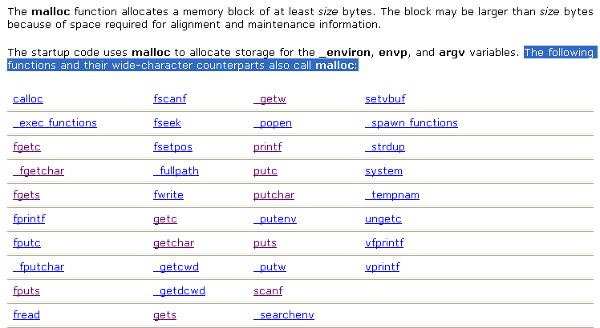

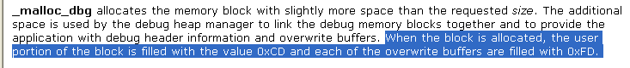

0xCD 0xCD 屯 刚申请未初始化的堆
0xDD 0xDD 或者0xFE 0xEE 被释放的堆

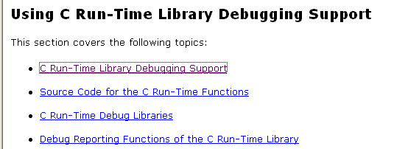
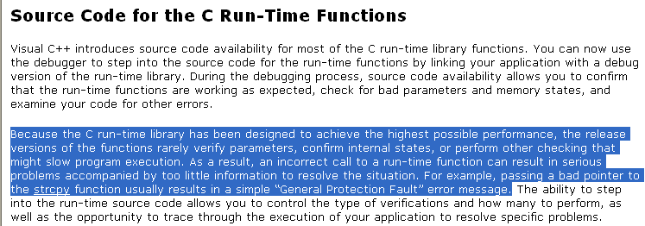
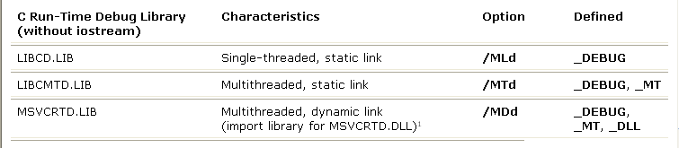

4.3 相关规范
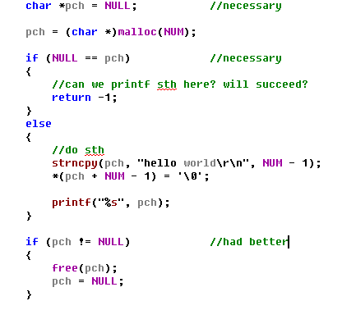

在进行堆空间处理时，要特别考虑NULL指针。

对上面的分配情况进行跟踪
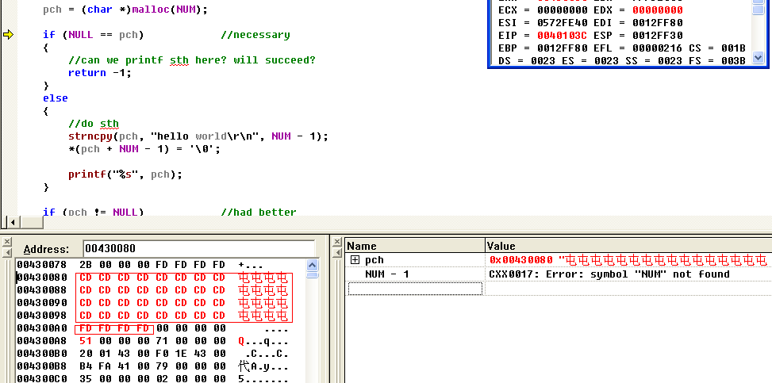
除了那些必须分配的空间外，好像还有其他的信息，呆会进行验证。

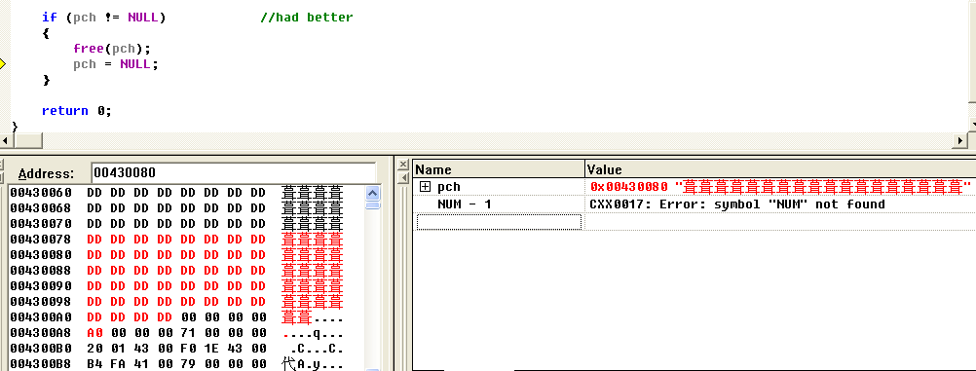
应该将监控的范围再扩大点。

再来一次。

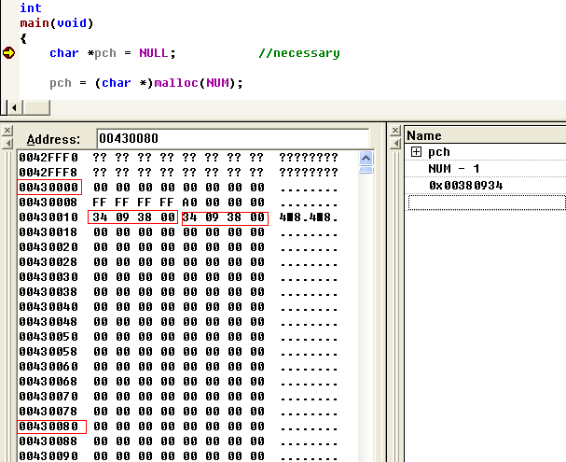
这是刚进入main()函数时，我们在往0x00430080前面看点，发现0x00430000成为一个分界点。
对这些出现的0x00380934进行跟踪。
但在此之前，我们对0x00430000之前的很大一块范围确认没有特殊情况。
而0x00430080之后的信息就比较多了。
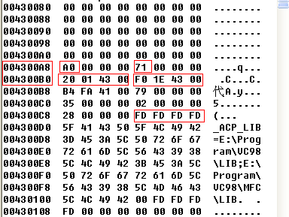

先对上面的0x00380934进行跟踪。
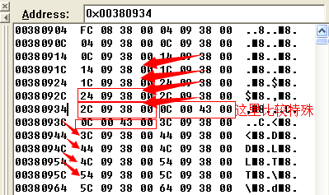
这里有着很强的规律性。

这里的0x0043000C是比较特殊的，现在我们是从0x00430080跟踪到0x00430000,再跟踪到0x00300934, 现在又回到0x0043000c
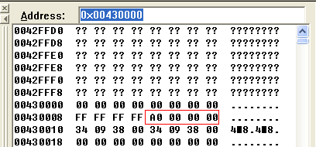
不知这里的A0是何含义。（ 与B0很接近呢。很可能是本块的长度？）

到这里似乎无法再跟进了，再往下看看
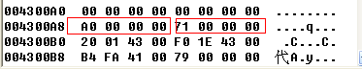
这两个字段具体也不知是啥含义，也可能是长度相关。
而0x004300B0处的0x00430120和0x00431EF0似乎又开始了新的内容。
不对，似乎是这样的：
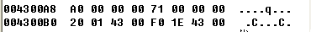
但这好像与上面相违背。 先放着。

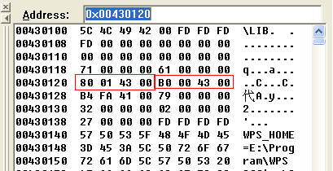
0x00430180, 0x004300B0
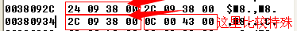

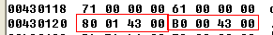

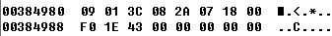
先抽出这么多细节。 继续向下走，看看会有啥变化， 可以充分利用内存断点哦。
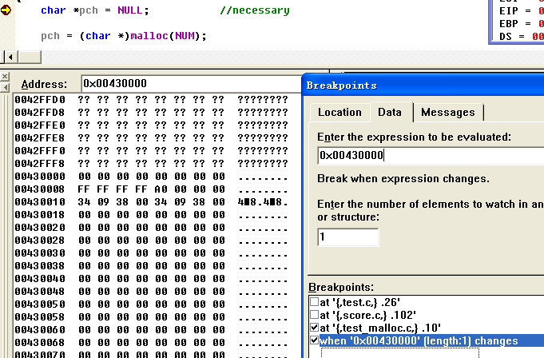
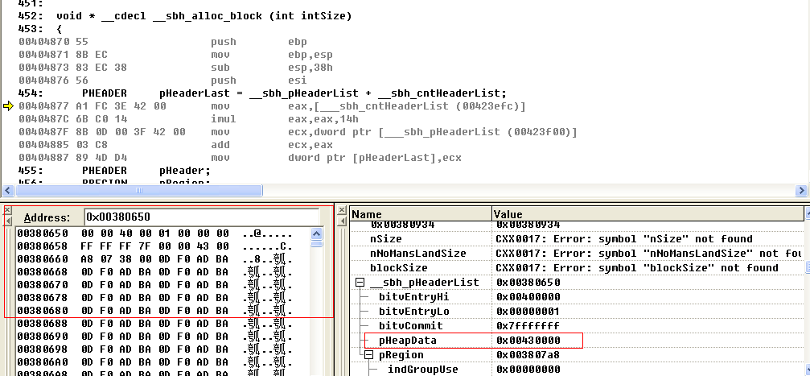
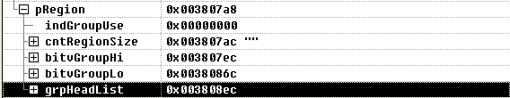

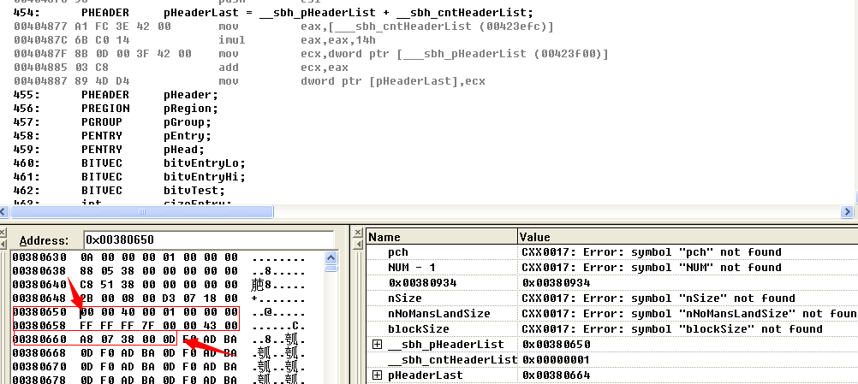
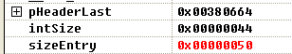

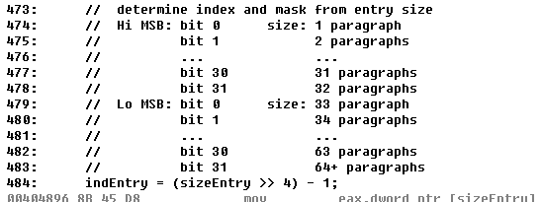

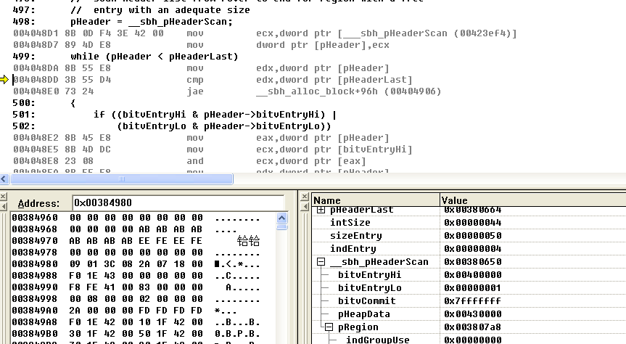

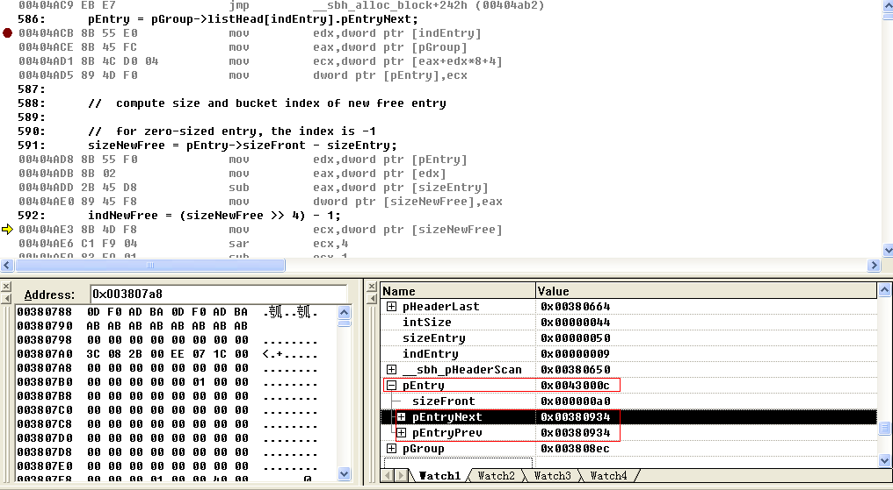
来到这了，终于扯上关系了， 0x0043000c

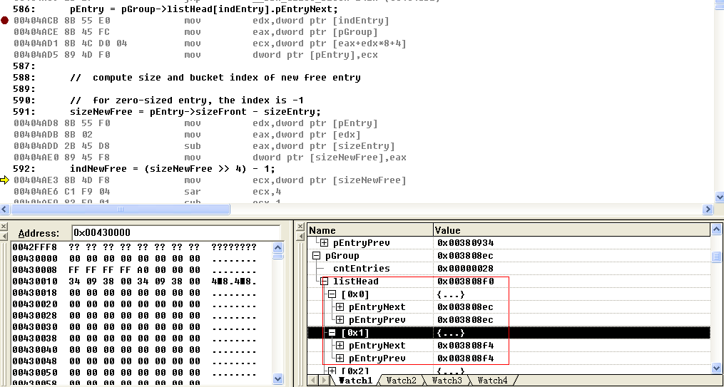

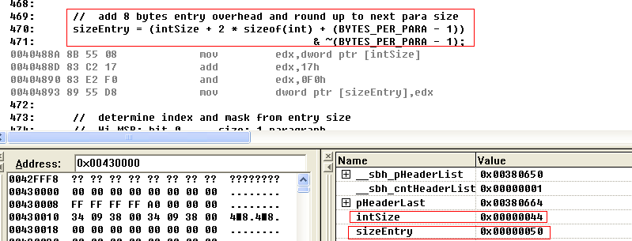
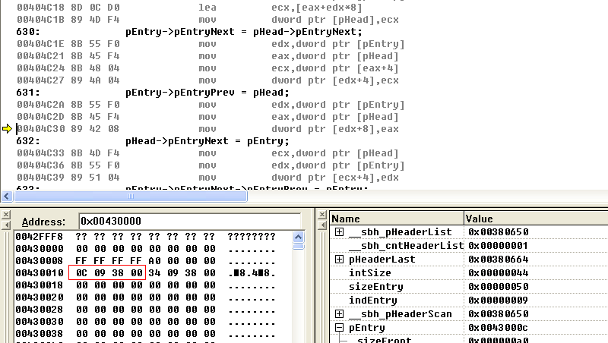

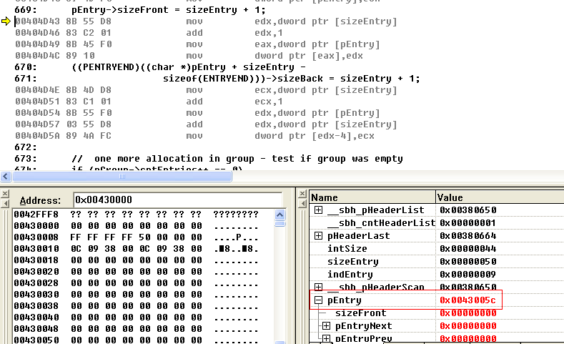
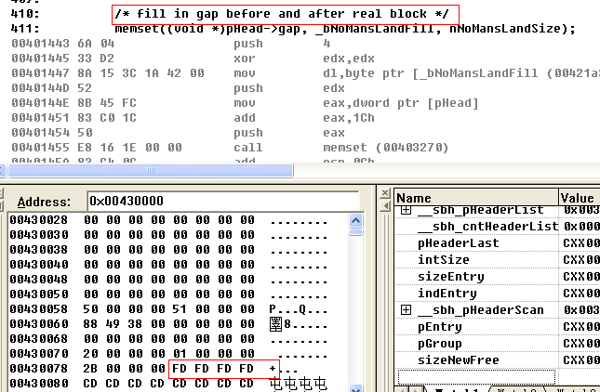
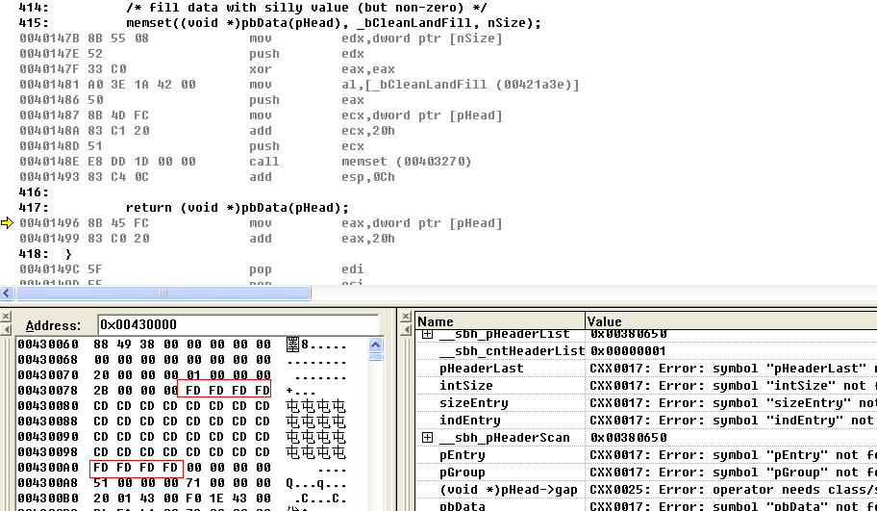

我们想知道，如果再次进行malloc,会在哪里进行处理？
